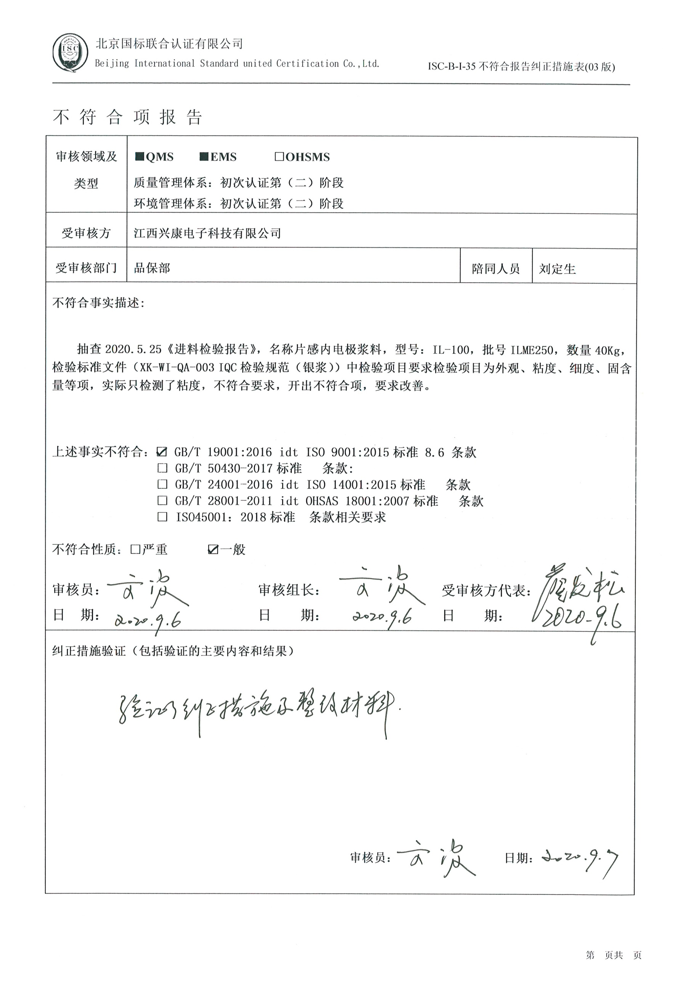
不 符 合 项 报 告
审核领域及类型 | ■QMS ■EMS □OHSMS  质量管理体系：初次认证第（二）阶段  环境管理体系：初次认证第（二）阶段
受审核方 | 江西兴康电子科技有限公司
受审核部门 | 品保部 | 陪同人员 | 刘定生
不符合事实描述:

抽查2020.5.25《进料检验报告》，名称片感内电极浆料，型号：IL-100，批号ILME250，数量40Kg，检验标准文件（XK-WI-QA-003 IQC检验规范（银浆））中检验项目要求检验项目为外观、粘度、细度、固含量等项，实际只检测了粘度，不符合要求，开出不符合项，要求改善。

上述事实不符合：☑ GB/T 19001:2016 idt ISO 9001:2015标准 8.6 条款
□ GB/T 50430-2017标准 条款:
□ GB/T 24001-2016 idt ISO 14001:2015标准 条款
□ GB/T 28001-2011 idt OHSAS 18001:2007标准 条款
□ ISO45001：2018标准 条款相关要求

不符合性质：□严重 ☑一般

审核员： 审核组长： 受审核方代表：
日 期： 日 期： 日 期：
纠正措施验证（包括验证的主要内容和结果）

审核员： 日期：
不符合项纠正措施表
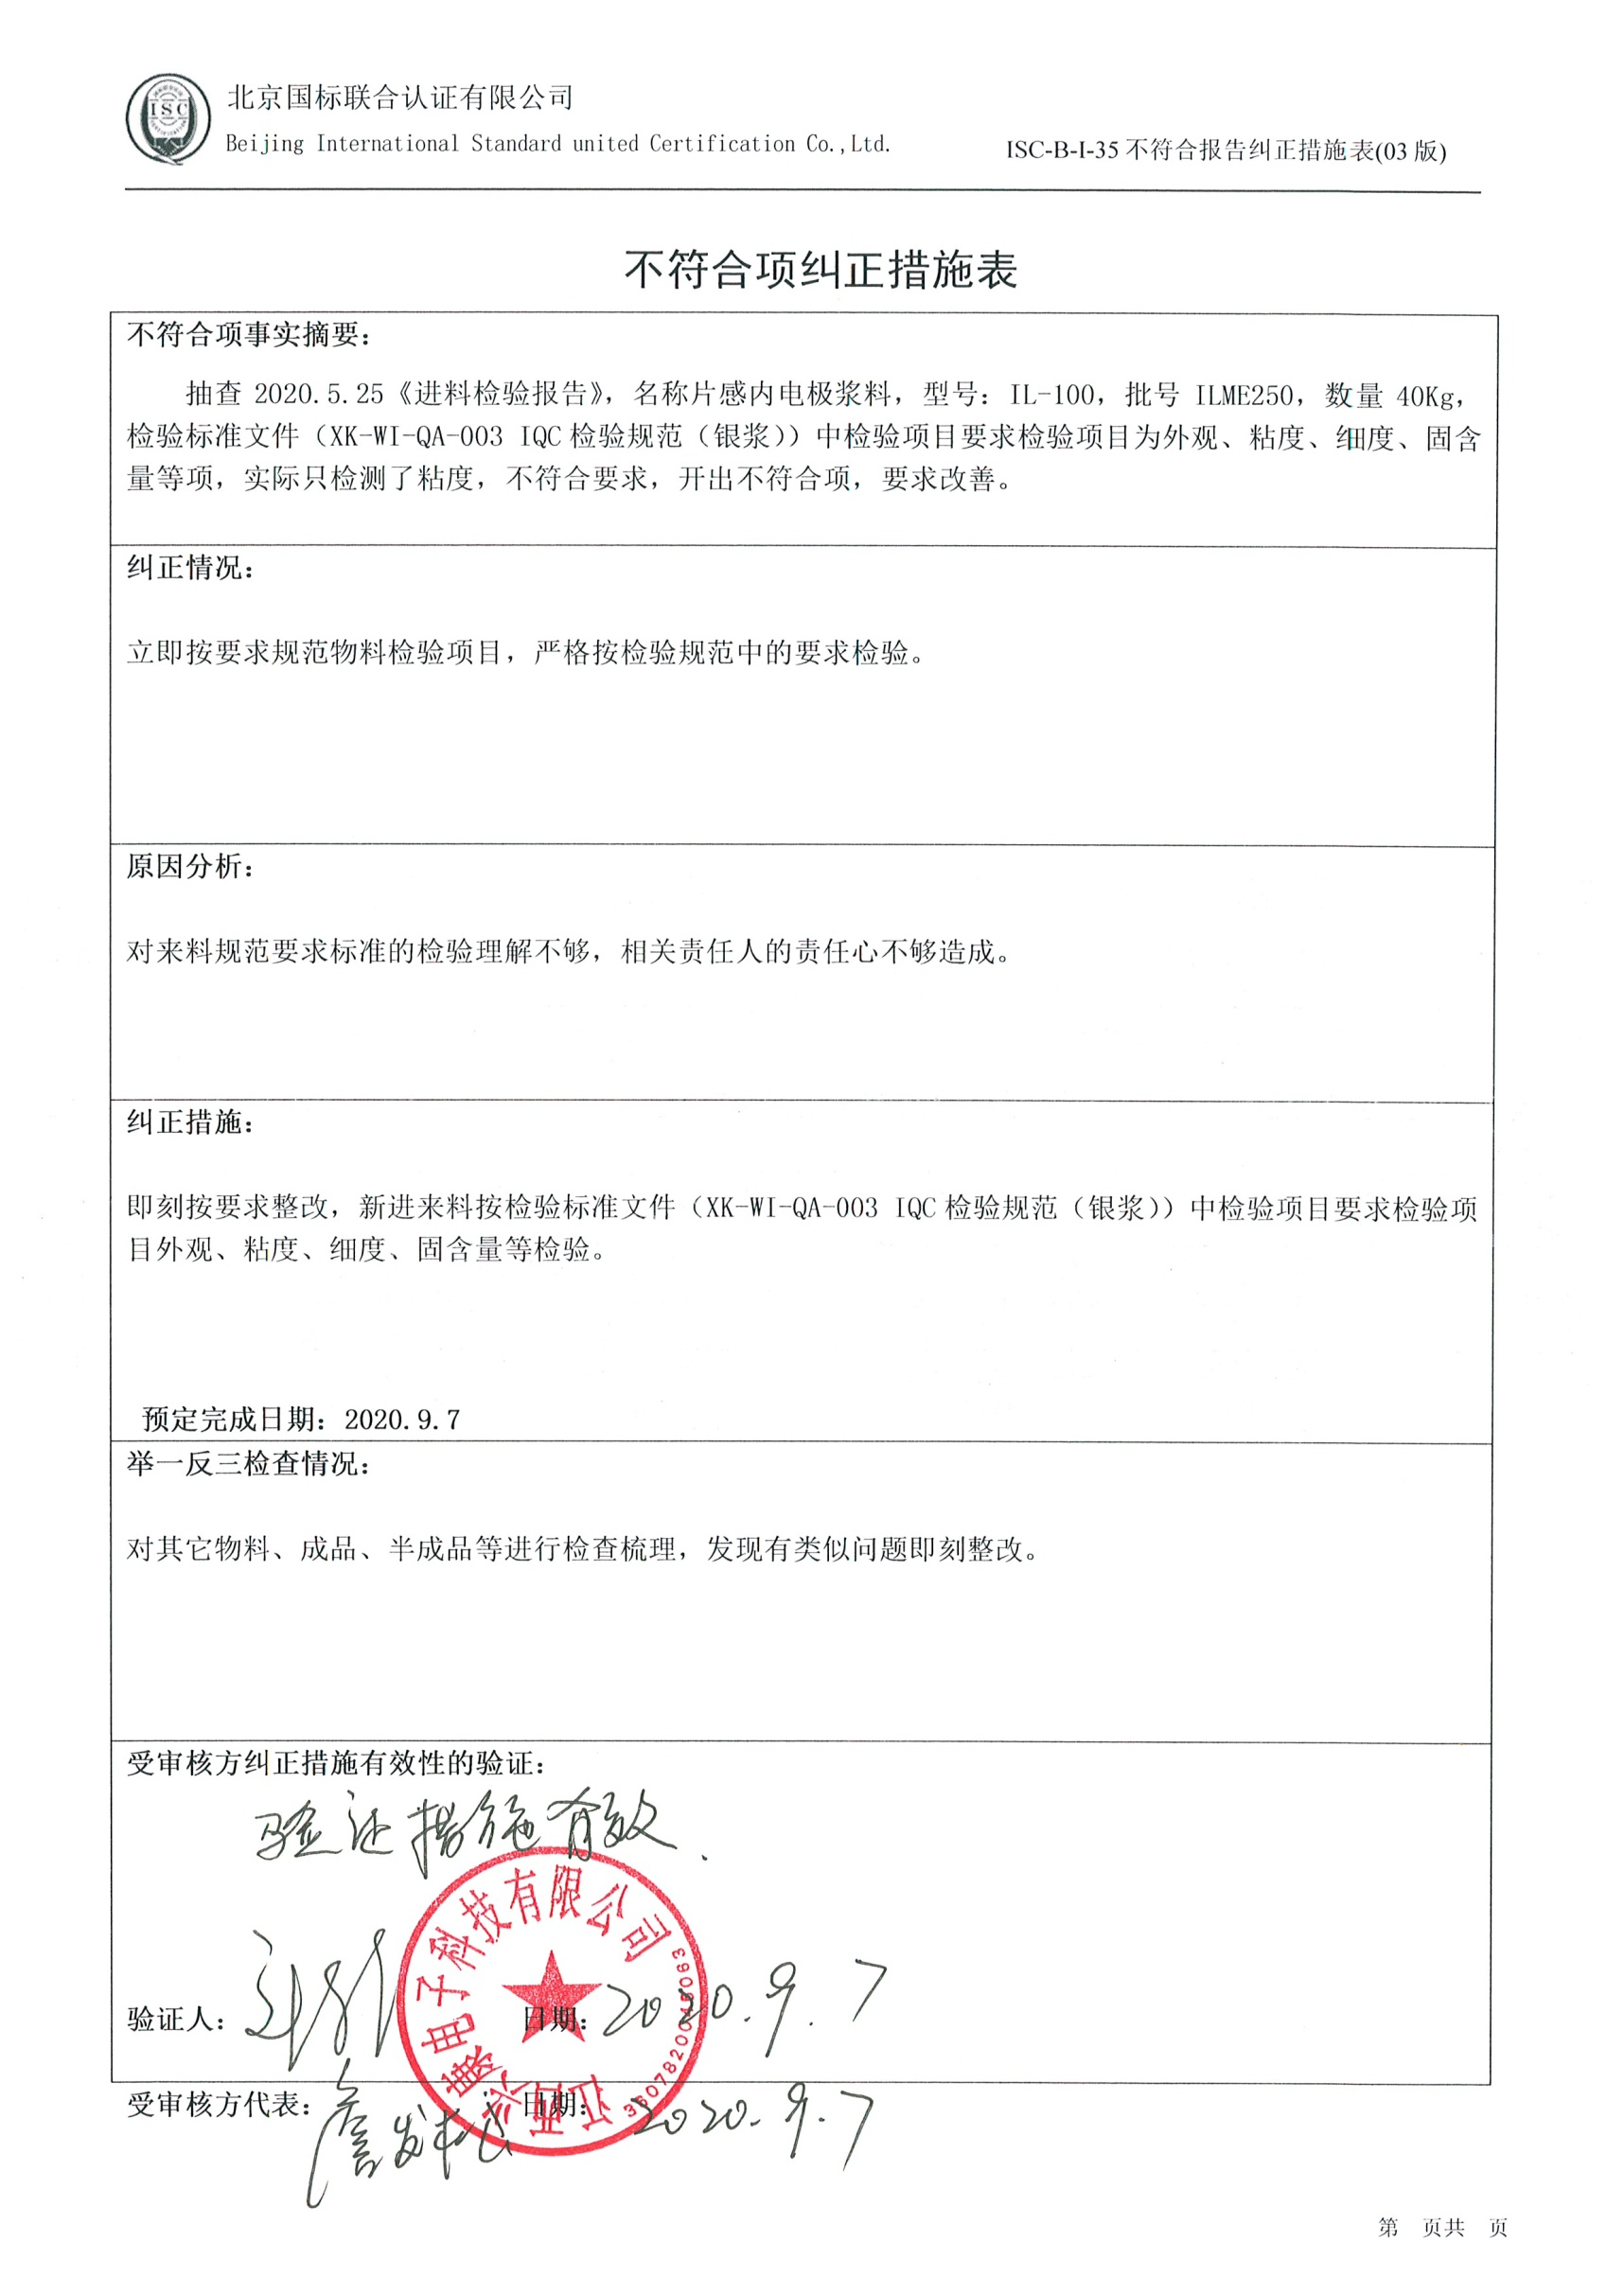
不符合项事实摘要：

纠正情况：

原因分析：

纠正措施：

预定完成日期：
举一反三检查情况：

受审核方纠正措施有效性的验证：

验证人： 日期：
受审核方代表： 日期：

